Netsh: changer les metrics
Dans certains cas, la priorité des DNS sur les interfaces est changée.
- Ouvrez une console avec accès Admin
netsh int ip show interfaces
- Identifier l’interface réseau qui doit être prioritaire et noter le Metric. La plus importante doit avoir la priorité la plus basse 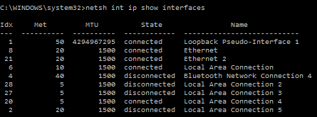
- Introduire la commande suivante en adaptant le nom de l’interface et éventuellement le Metric.
netsh int ip set interface "Ethernet" metric=14

